|  |  |  |
| --- | --- | --- |
|  | | **Departamento de Engenharia Informática**  **TeSP em Programação de Sistemas de Informação**  **Acesso Móvel a Sistemas de Informação**  2016/2017 |
|  |  |  |
|  |  |  |
| **Docentes** | Sérgio Lopes, sergio.lopes@ipleiria.pt | |
|  | David Safadinho, david.safadinho@ipleiria.pt | |

Ficha de Exercícios N/05

Aplicação para gestão de livros

# APP “Livros”

A aplicação “Livros” é uma aplicação para *Android* que permite a gestão de uma pequena biblioteca de livros. Esta aplicação apresenta ao utilizador um menu principal que dá acesso às opções de **Lista de Livros**, **Galeria** e **Novo Livro**.

Desenvolva uma aplicação, seguindo o layout geral apresentado nas imagens seguintes. Tendo o cuidado de manter todos os textos no ficheiro strings.xml, cores usadas no ficheiro *colors.xml* e tamanhos/margens no ficheiro dimens.xml.

## Desenho da interface gráfica

Comece por adicionar uma atividade para criar o menu principal, esta deve ser a atividade inicial:

* Nome: MenuPrincipal
* Layout: ac_menu_principal
* Template: Empty Activity

O menu principal é conseguido usando um *LinearLayout* com orientação vertical como base, uma *TextView* para o título, três botões (*Button*) e um *ImageButton* para dar acesso à atividade com descrição da aplicação. O botão “Sobre” é colocado no fundo do ecrã usando um *RelativeLayout* e definido, no botão, as propriedades *layout_alignParentEnd* e *layout_alignParentBottom* com o valor **true**.

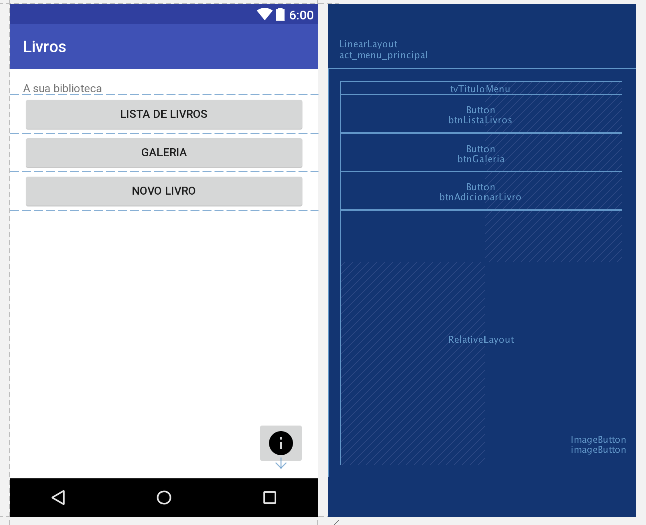

Ajuste o tamanho da letra usada no título e nos botões, as margens do layout base e as cores de fundo do layout base e dos botões, incluindo do botão “Sobre”. Corrija também o ficheiro styles.xml para usar as novas cores.

Valores:

* Cor
  + fundo: #639C42
  + letra: #FFFFFF
  + “accent”: #EFF4FF (usar em styles.xml)
  + escura principal: #1D1D1D (usar em styles.xml, colorPrimary e colorPrimaryDark)
* Tamanho da letra:
  + botões: 20sp
  + título: 26sp
* Margens
  + botões: 30dp (vertical), 20dp (horizontal)
  + título: 30dp (vertical)

Com as alterações acima os botões perdem-se no fundo e parecem apenas textos. Para alterar o aspeto destes botões vamos adicionar uma margem (cor “accent”), com 1dp de espessura e cantos arredondados com 6dp de raio. Para personalizarmos um botão vamos precisar de um ficheiro XML com as configurações a aplicar.

Crie um novo recurso XML na pasta *drawable* com o nome **border_btn_menu**, com o seguinte código:

<**shape xmlns:android="http://schemas.android.com/apk/res/android"  
 android:shape="rectangle"**>  
 <**corners android:radius="6dp"**/>  
 <**stroke  
 android:width="1dp"  
 android:color="@color/accent"**/>  
</**shape**>

O menu principal está quase completo, falta adicionar os eventos aos botões de modo a que seja possível abrir as restantes atividades.

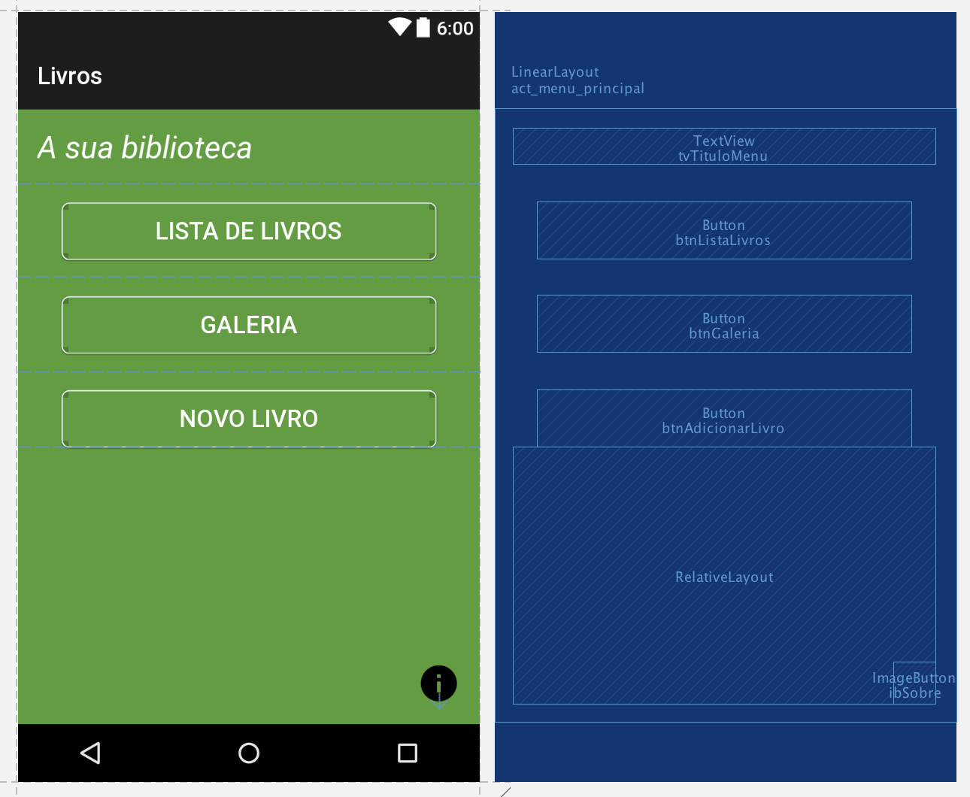

## Eventos

Adicione as atividades em falta para que estas sejam adicionadas ao ficheiro AndroidManifest.xml automaticamente.

* Nomes: ListaLivros, Galeria, AdicionarLivro e Sobre
* Layouts: ac_lista_livros, ac_galeria, ac_adicionar_livro e ac_sobre
* Template: Empty Activity

Edite o ficheiro AndroidManifest.xml e adicione a cada *tag* ***activity*** (correspondente às quatro atividades existentes) a propriedade **android:label** que permite alterar o título da atividade que é apresentado pelo Android. Não se esqueça que os textos devem estar no ficheiro *strings.xml*.

No mesmo ficheiro, adicione as configurações de cada um dos *intents* necessário para a abertura das atividades, por exemplo (adapte e repita para as restantes atividades):

<**intent-filter**>  
 <**action android:name="pt.ipleiria.estg.livros.LISTA"**></**action**>  
 <**category android:name="android.intent.category.DEFAULT"**></**category**>  
</**intent-filter**>

Adicione, a cada um dos botões do menu principal, um evento que inicie a atividade correspondente.

## Dados

Os dados para a nossa aplicação são dados exemplo, e por isso as imagens serão acedidas através dos seus ID automáticos e a lista de livros será criada de forma estática/fixa numa classe auxiliar. Para ajudar no desenvolvimento futuro vamos já criar algumas classes de apoio.

Crie uma classe nova, de nome **Dados**, e coloque-a num *package* novo chamado modelos (nome do *package* a criar pode ser adicionar quando se cria a classe). Crie outra classe, no mesmo *package*, com nome **Livro** e com as propriedades:

* titulo (String)
* serie (String)
* autor (String)
* ano (String)
* isbn13 (String)
* sinopse (String)
* classificacao (float)

Para esta classe gere, automaticamente, os getters e setters necessários (menu Code > Generate ... > Getter and Setter), crie também o método toString() que devolva apenas o título do livro.

Na classe Dados introduza o código necessário para ter alguns dados de exemplo (use os dados do ficheiro book.txt dentro do arquivo ZIP disponível):

**public static final** Integer[] ***capas*** = {  
 R.drawable.***amongthieves***,  
 R.drawable.***childrenofdune***,  
 R.drawable.***darknessatsethanon***,  
 R.drawable.***dune***,  
 R.drawable.***endersgame***,  
 R.drawable.***magician***,  
 R.drawable.***silverthorn***,  
 R.drawable.***starbound***,  
 R.drawable.***talesofheresy***,  
 R.drawable.***thebeatingofhiswings***,  
 R.drawable.***thelastfourthings***,  
 R.drawable.***thelefthandofgod***};  
  
**private static** List<Livro> *livros*;  
  
**public static** List<Livro> getLivros() {  
 **if** (*livros* == **null**) {  
 *livros* = **new** ArrayList<>();  
 }

*// livros.add()*

**return** *livros*;  
}

## Galeria

Recorrendo à implementação dos exercícios da ficha N/03 (ListView + GridView) implemente a classe **ImagemAdapter** que permita apresentar a lista de imagens/fotos de capa dos livros. Configure a atividade Galeria para apresentar 3 colunas com imagens de dimensão 170x285 (WxH). Adicione as imagens exemplo (ficheiro livros.zip) à pasta drawable e crie um vetor de Integer com os ID das várias imagens para simular a lista de capas.

Implemente também a atividade “Sobre”, com a descrição da aplicação e informação de copyright (substitua o nome do autor/copyright).

|  |  |
| --- | --- |
|  |  |

## Item da lista de livros

A lista de livros deve ser implementada com uma *ListView*, mas ao contrário dos exemplos das fichas anteriores, iremos implementar um layout mais completo para os detalhes do livro recorrendo a um *RelativeLayout*. Para isso vamos precisar de adicionar um novo recurso XML, com nome **item_lista_livro**, e no qual devemos desenhar o seguinte layout:

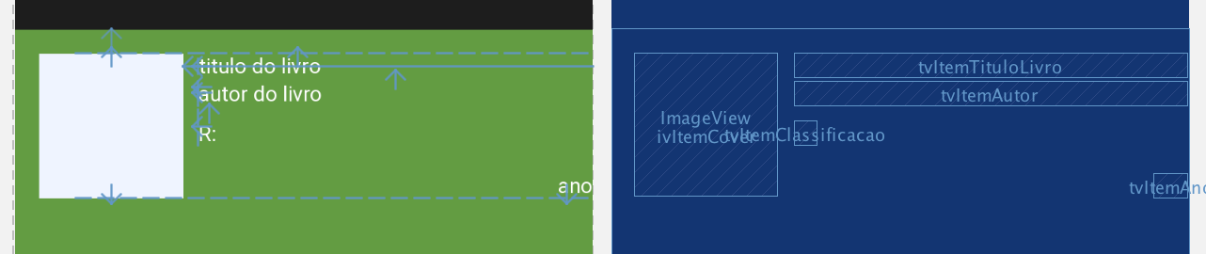

Com o apoio do docente, implemente o *adapter* necessário para apresentar itens na lista.